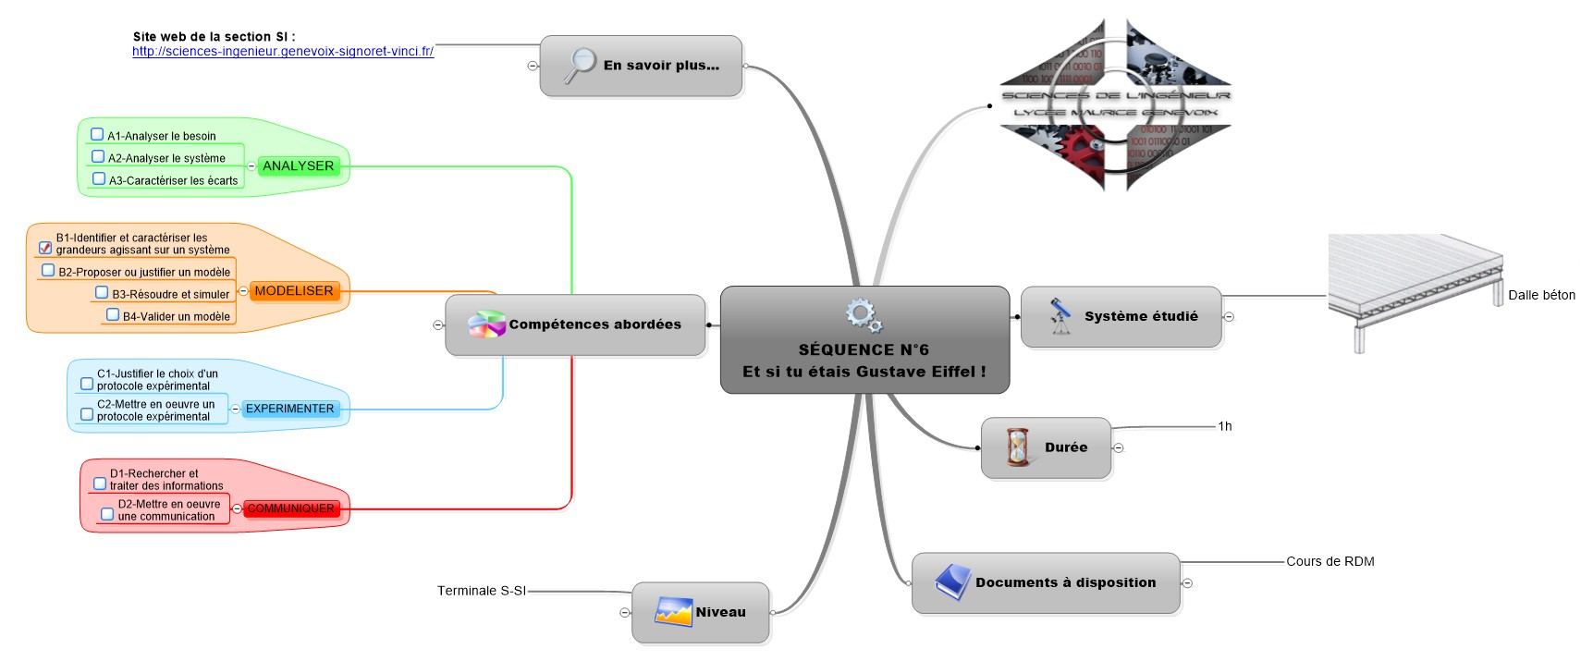TD : COMPRESSION D’UNE DALLE DE BÉTON
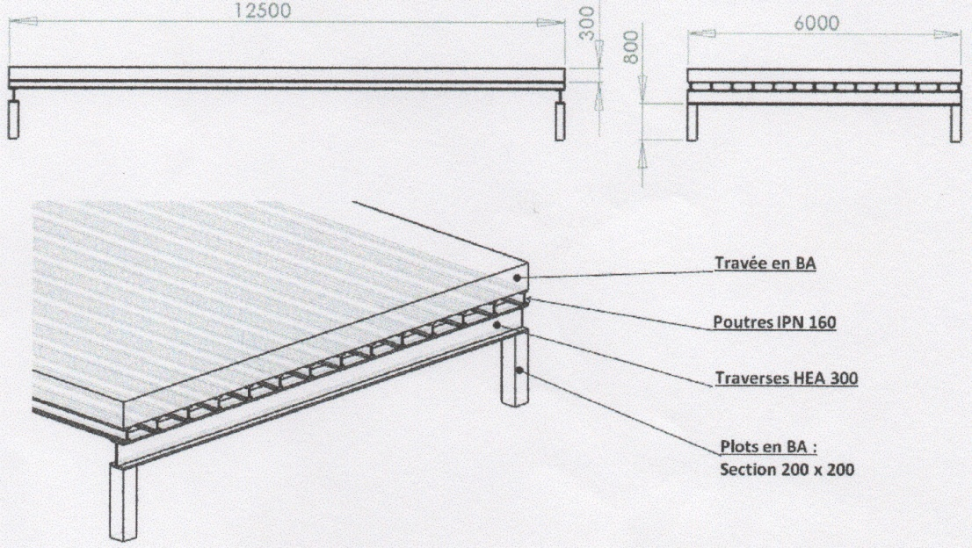

Une travée en béton armé (BA) de longueur 12,5 m et de largeur 6 m repose sur une structure métallique elle-même en appui sur quatre plots (résistance à la rupture du béton ordinaire = 30 MPa).

On souhaite déterminer si la contrainte de compression subie par chacun des plots est acceptable.

- Déterminer le poids total de la structure en complétant le tableau ci-dessous :
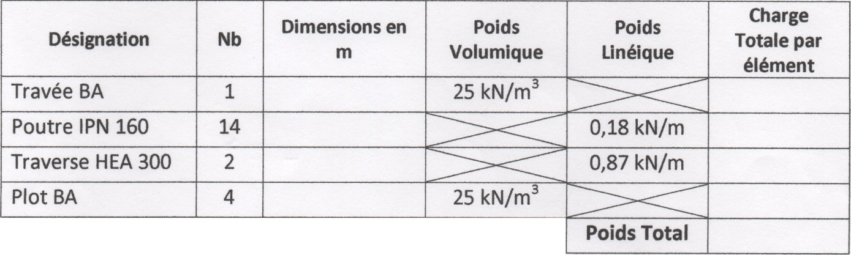
- Calculer la charge N encaissée par un plot.
- Calculer la contrainte de compression subie par un plot.
- Valider le dimensionnement du plot par rapport aux calculs de compression.

